2015年天津市高考数学试卷（理科）
一.选择题（在每小题给出的四个选项中，只有一项是符合题目要求的）
1．（5分）已知全集U＝{1，2，3，4，5，6，7，8}，集合A＝{2，3，5，6}，集合B＝{1，3，4，6，7}，则集合A∩∁_{U}B＝（ ）
A．{2，5} B．{3，6} C．{2，5，6} D．{2，3，5，6，8}
2．（5分）设变量x，y满足约束条件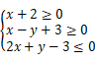，则目标函数z＝x+6y的最大值为（ ）
A．3 B．4 C．18 D．40
3．（5分）阅读如图的程序框图，运行相应的程序，则输出S的值为（ ）
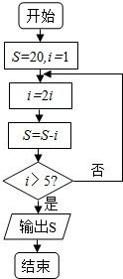
A．﹣10 B．6 C．14 D．18
4．（5分）设x∈R，则“|x﹣2|＜1”是“x²+x﹣2＞0”的（ ）
A．充分而不必要条件 B．必要而不充分条件
C．充要条件 D．既不充分也不必要条件
5．（5分）如图，在圆O中，M、N是弦AB的三等分点，弦CD，CE分别经过点M，N，若CM＝2，MD＝4，CN＝3，则线段NE的长为（ ）
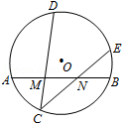
A． B．3 C． D．
6．（5分）已知双曲线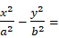1（a＞0，b＞0）的一条渐近线过点（2，），且双曲线的一个焦点在抛物线y²＝4x的准线上，则双曲线的方程为（ ）
A．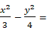1 B．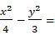1
C．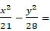1 D．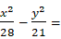1
7．（5分）已知定义在R上的函数f（x）＝2^{|x﹣m|}﹣1（m为实数）为偶函数，记a＝f（log_{0.5}3），b＝f（log₂5），c＝f（2m），则a，b，c的大小关系为（ ）
A．a＜b＜c B．a＜c＜b C．c＜a＜b D．c＜b＜a
8．（5分）已知函数f（x）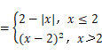，函数g（x）＝b﹣f（2﹣x），其中b∈R，若函数y＝f（x）﹣g（x）恰有4个零点，则b的取值范围是（ ）
A．（，+∞） B．（﹣∞，） C．（0，） D．（，2）
二.填空题（每小题5分，共30分）
9．（5分）i是虚数单位，若复数（1﹣2i）（a+i）是纯虚数，则实数a的值为 ．
10．（5分）一个几何体的三视图如图所示（单位：m），则该几何体的体积为 m³．
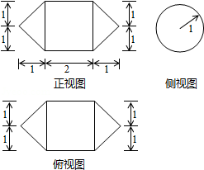
11．（5分）曲线y＝x²与y＝x所围成的封闭图形的面积为 ．
12．（5分）在（x）⁶的展开式中，x²的系数为 ．
13．（5分）在△ABC中，内角A，B，C所对的边分别为a，b，c．已知△ABC的面积为3，b﹣c＝2，cosA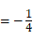，则a的值为 ．
14．（5分）在等腰梯形ABCD中，已知AB∥DC，AB＝2，BC＝1，∠ABC＝60°．动点E和F分别在线段BC和DC上，且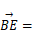λ，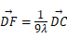，则•的最小值为 ．
三.解答题（本大题共6小题，共80分）
15．（13分）已知函数f（x）＝sin²x﹣sin²（x），x∈R．
（Ⅰ）求f（x）的最小正周期；
（Ⅱ）求f（x）在区间[，]内的最大值和最小值．
16．（13分）为推动乒乓球运动的发展，某乒乓球比赛允许不同协会的运动员组队参加，现有来自甲协会的运动员3名，其中种子选手2名，乙协会的运动员5名，其中种子选手3名，从这8名运动员中随机选择4人参加比赛．
（Ⅰ）设A为事件“选出的4人中恰有2名种子选手，且这2名种子选手来自同一个协会”，求事件A发生的概率；
（Ⅱ）设X为选出的4人中种子选手的人数，求随机变量X的分布列和数学期望．
17．（13分）如图，在四棱柱ABCD﹣A₁B₁C₁D₁中，侧棱AA₁⊥底面ABCD，AB⊥AC，AB＝1，AC＝AA₁＝2，AD＝CD，且点M和N分别为B₁C和D₁D的中点．
（Ⅰ）求证：MN∥平面ABCD
（Ⅱ）求二面角D₁﹣AC﹣B₁的正弦值；
（Ⅲ）设E为棱A₁B₁上的点，若直线NE和平面ABCD所成角的正弦值为，求线段A₁E的长．
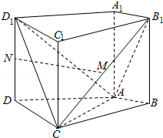
18．（13分）已知数列{a_{n}}满足a_{n+2}＝qa_{n}（q为实数，且q≠1），n∈N*，a₁＝1，a₂＝2，且a₂+a₃，a₃+a₄，a₄+a₅成等差数列
（1）求q的值和{a_{n}}的通项公式；
（2）设b_{n}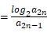，n∈N*，求数列{b_{n}}的前n项和．
19．（14分）已知椭圆1（a＞b＞0）的左焦点为F（﹣c，0），离心率为，点M在椭圆上且位于第一象限，直线FM被圆x²+y²截得的线段的长为c，|FM|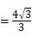．
（Ⅰ）求直线FM的斜率；
（Ⅱ）求椭圆的方程；
（Ⅲ）设动点P在椭圆上，若直线FP的斜率大于，求直线OP（O为原点）的斜率的取值范围．
20．（14分）已知函数f（x）＝nx﹣x^{n}，x∈R，其中n∈N•，且n≥2．
（Ⅰ）讨论f（x）的单调性；
（Ⅱ）设曲线y＝f（x）与x轴正半轴的交点为P，曲线在点P处的切线方程为y＝g（x），求证：对于任意的正实数x，都有f（x）≤g（x）；
（Ⅲ）若关于x的方程f（x）＝a（a为实数）有两个正实数根x₁，x₂，求证：|x₂﹣x₁|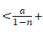2．

